Mysql数据库优化技术
对mysql优化是一个综合性的技术, 主要包括
a.表的设计合理化(符合 3NF)
b.添加适当索引(index)[四种:普通索引,主键索引, 唯一索引,全文索引,空间索引]
复合索引(多字段)
c.分表技术(水平分割, 垂直分割)
d.读写分离技术
e.存储过程[模块化编程,可以提高速度,但是移植性差]
f.对mysql配置优化(配置最大并发数my.ini文件, 缓存的大小)
g.mysql服务器硬件升级
h.定时去清除不需要的数据,定时进行碎片整理.

什么样的表才是符合3范式的表呢?
表的范式,是首先符合1范式,才能满足2范式,进一步才能满足3范式.
1范式: 即属性表的列具有原子性, 不可再分割.即列的信息不可再分割.只要是关系型数据库
都满足1范式
2范式: 表中的记录是唯一的, 就满足2范式,通常我们设计一个主键来实现.
3范式: 即表中不要有冗余数据.不过没有冗余数据的数据库, 并不一定主是好的设计.
有时间适当的冗余字段,可以提高查询的效率.

数据库的分类:
关系数据库:
非关系数据库:
nosql数据库:

SQL优化:
如何从一个大项目中定位执行速度比较慢的sql语句.
1.通过show status命令了解各种sql的执行频率.
2.定位执行效率较低的SQL语句(重点)
3.通过explain分析低效率的sql语句的执行情况.
4.确定问题并采取相应的优化措施.

一.首先我们了解mysql数据库的一些运行状态如何查询(比如想知道当前mysql运行的时候/
一共执行了多少次select/update/delete/..., 当前连接多少)
show status 查看当前mysql动行的所有状态数据(共300多个状态)
常用的:
show status like 'uptime' 查看服务启动了多长时间

show status like 'com_select' 查看当前会话执行了多少次查询
show status like 'com_insert'
show status like 'com_update'
show status like 'com_delete'

show [session|global] status like 这个命令在show后面可以指定参数的, 默认为session也就是查的

是当前会话的数据.

show status like 'connections' 查看数据库有多少个连接
netstat -an 可以查看本机各端口连接情况(这样就可以知道哪些ip连接着本机的3306端口了)
show status like 'slow_queries' 查询慢查询次数(默认10秒才算慢查询)

show variables like 'long_query_time' 修改mysql默认的慢查询时间
set long_query_time=1 把默认的慢查询时间设为1秒

二. 构建大表: 测试数据尽可能不同, 所以用存储过程.如果数据重复度太高, 写实际情况差异太大,
测试出来的数据根据不准确.

创建:
create table dept(/*部门表*/
deptno mediumint unsigned not null default 0,
dname varchar(20) not null default "",
loc varchar(13) not null default ""
)engine=myisam default charset=utf8;

create table emp
(empno mediumint UNSIGNED not null default 0,/*编号*/
ename VARCHAR(20) not null default "",/*名字*/
job varchar(9) not null default "",/*工作*/
mgr MEDIUMINT UNSIGNED not null DEFAULT 0,/*上级编号*/
hiredate date not null,/*入职时间*/
sal DECIMAL(7,2) not null,/*工资*/
comm DECIMAL(7,2) not null,/*红利*/
deptno MEDIUMINT UNSIGNED not null DEFAULT 0 /*部门编号*/
) engine=myisam default charset=utf8;

create table salgrade
(
grade mediumint unsigned not null default 0,
losal decimal(17,2) not null,
lisal decimal(17,2) not null
)engine=myisam default charset=utf8;

insert into salgrade VALUES (1,700,1200);
insert into salgrade VALUES (2,1201,1400);
insert into salgrade VALUES (3,1401,2000);
insert into salgrade VALUES (4,2001,3000);
insert into salgrade VALUES (5,3001,9999);

为了存储过程能够正常执行,我们需要把命令执行结束符修改.
delimiter $$ (存储过程中会用到;而在sql中表示结束的意思,这里用$$来替换分号表示结束)

delimiter $$
create FUNCTION rand_string(n int) -- 定义一个方法,名rand_string, 一个int类型参数n
RETURNs VARCHAR(255)-- 返回一个最长255的字符串
begin -- 开始
DECLARE chars_str VARCHAR(100) DEFAULT -- 声明一个变符串变量chars_str, 默认值为下面一行
'abcdefghijklmnopqrstuvwxyzABCDEFGHIJKLMNOPQRSTUVWXYZ';
DECLARE return_str VARCHAR(255) DEFAULT ''; -- 声明一个字符串变量return_str默认值''
DECLARE i int DEFAULT 0; -- 声明一个int类型变量i,默认值0
while i<n do -- 如果i小于n接着循环
set return_str=concat(return_str,substring(chars_str,floor(1+rand()*52),1)); --
set i=i+1;
end while;
return return_str;
end $$
delimiter ;

三. 这时如果出现一条语句执行时间超过1秒就会统计到(包括查询修改等)
四. 如何把慢查询的sql记录到我们的一个日志中. 在默认情况下,mysql不会记录,需要在启动服务的
时候,指定参数

show variables like 'slow_query%' 查看当前记录慢查询的日志是否开启,以及慢查询日志路径
set global slow_query_log='ON' 开启慢查询日志记录
set global slow_query_log='ON'
/var/lib/mysql/VM_0_13_centos-slow.log linux下默认慢查询的日志路径

-------------索引
通过explain语句可以分析, mysql是如何执行你的sql语句的.讲完索引,再看这个

四种索引类型:
1. 添加索引
主键索引, 普通索引, 全文索引, 唯一索引
2. 查询索引
desc 表名(该方法缺点是,不能显示索引的名字,只知道有没有)
show index from 表名;
show keys from 表名;
3. 删除索引
alter table 表名 drop index 索引名;
4. 修改索引

为什么创建索引后,速度会变快?
快速检索,btree,hash

--创建全文索引
1. 全文索引, 主要是针对文件, 文本的检索, 比如文章, 全文索引只针对MyISAM驱动有效
如果是innoDB驱动, 创建了索引也不会生效.
2. 全文索引默认只针对英文生效, 想支持中文,需要用到sphinx(coreseek)技术进行处理
3. 使用全文索引的方法,要用match(字段名...)aginst('关键字')
4. 全文索引有一个概念叫停止词, 因为在一个文本中, 创建索引是一个无穷大的数, 因此,
对一些常用词和字符, 就不会创建, 这些词,称为停止词.

create table articles (
id int UNSIGNED auto_increment not null primary key,
title varchar(200),
body text,
FULLTEXT (title, body)
)engine=myisam charset utf8;

-- 下面的sql不会用到全文索引(explain用法)
explain select * from articles where body like '%ffff%'

-- 正确使用全文索引的示例
explain select * from articles where MATCH(title, body) against ('ffff');

-- 返回可能从每行记录中找到指定关键字的可能性大小.
select match(title, body) against ('a') from articles;

------------唯一索引
当表的某列被指定为unique约束时, 这列就是一个唯一索引

-------------索引使用注意事项
适合建索引的字段: 唯一字段, 值差别比较大的字段, 经常做为查询条件的字段.
不适合做索引的字段: 基本不做查询条件的字段, 值只有固定几个类型的字段, 经常改动的字段

查询要使用索引, 最重要的条件是查询条件中需要使用索引.
下列几种情况有可能会使用索引:
1. 对于创建的多列索引, 只要查询条件使用了最左边的列, 索引一般就会被使用.
2. 对于使用like的查询, 如果左边用了%不会使用索引, 如果左边没有%会使用索引.

下列几种情况不会使用索引:
1. 如果条件中有or, 即使其中有条件带索引也不会使用(也就是所有or字段都必需建立索引).
2. 对于多列索引, 不是使用的第一部分, 则不会使用索引.
3. like查询以%开头的.不会使用索引.
4. 如果列类型是字符串, 那一定要在条件中将数据使用引号引用起来,否则不会使用索引.
5. 如果mysql认为使用全表扫描要比使用索引快, 则不使用索引.

explain用法说明
直接把explain关键字加在执行sql的前面即可.
得到的结果字段意义如下:
id: 查询序列号
select_type: 查询类型
table: 查询哪个表
type: ALL全表扫描, 扫描方式, 应尽量避免ALL
possible_keys: 可能使用到的索引
key: 实际使用的索引
key_len:
ref:
rows: 该sql语句预计要扫描多少行记录
Extra: sql语句的额外信息,比如排序方式等

-----------查看索引的使用情况
show status like 'Handler_read%' 查询会得到一系列的值
其中: Handler_read_key的值越高, 说明索引使用率越高.
Handler_read_rnd_next越大, 说明查询低效.

-----------常用sql优化
1. 在使用group by进行分组查询的时候, 默认分组后还会进行排序(通过explain可以看到在Extra中有
filesort), 可能会降低速度.这种情况可以显式指定order by null.防止默认的排序
2. 多表关联查询时, 少用from后面跟多个表, 优先用left join

-----------如何选择mysql的存储引擎
myisam: 如果表对事务要求不高, 同时是以查询和添加为主的表,我们考虑使用该引擎.
该类型引擎,删除数据,还占着内存, 所以要定期时行内存整理.
整理语句: optimize table tableName;
innoDB: 对事务要求高, 数据重要.
memory: 数据变化频繁,不需要入库, 同时又频繁的查询和修改.数据存在内存中, 重启服务
会丢失

----------mysql不同的存储引擎区别
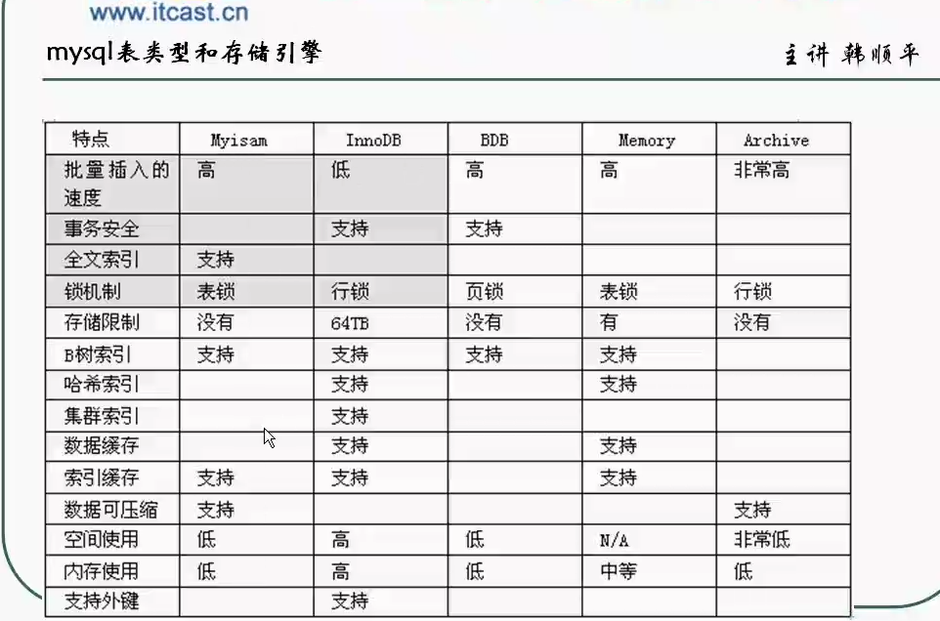

---------------选择合适的数据类型
- 在精度要求高的应用中, 用decimal不要用float
- 对于存储引擎是myisam的数据库, 如果经常做删除和修改记录的操作.
要定时进行碎片整理.
- 日期类型选择满足要求的, 最小的类型存储

---------------------------定时备份数据库
- 手动备份数据库的方法
Cmd控制台:
mysqldump -u root -proot 数据库名[表名1 表名2 ] > 文件路径
比如: mysqldump -u root -proot temp > d:/tem.bak 这里的文件名随意,扩展名也随意

- 如何使用备份文件,恢复数据
Mysql控制台:
source d:\tem.bak

--------------------------------表的水平分割
当一个表的数据量太多时, 可以考虑水平分割.
建立多个结构一致的表, 表名加上不同编号的后缀. 通过取模版或者hash等算法, 把不同的记录放到相应的表中. 这个时候,就不能用id自增了, 可以用一个辅助表来维护多个表中的id的值

------------------------------表的垂直分割
有些表记录并不多, 但是字段长, 占用空间大, 查询时要占用大量IO, 严重降低了性能. 这个时候可以把一个表拆分成两个或者更多表, 一一关联

建表的时候在满足需求的情况下, 尽可能选较小类型的数据类型.
定义类型后面小括号中的数字是与0填充配合使用的.
比如tinyint(2) zerofill字段, 当该字段插入了一个值1时, 查询会显示01,是因为前面补了一位0, 凑够2位

文件图片等,用文件服务器

---------------------------------数据库参数配置
- 最重要的参数就是内存, 我们主要用innoDB引擎, 所以下面两个参数调的很大
  - Innodb_additional_mem_pool_size=64M
  - Innodb_buffer_pool_size=1G
- 对于myisam, 需要调整key_buffer_size. 当然调整参数还是要看状态. 用show status语句,
可以看到当前状态, 以决定调整哪些参数.
- 可以在my.ini文件中修改默认的端口号, 默认存储引擎,最大连接数等.

-----------------------------------读写分离
当一个表访问量比较大时, 可以采用读写分离技术.
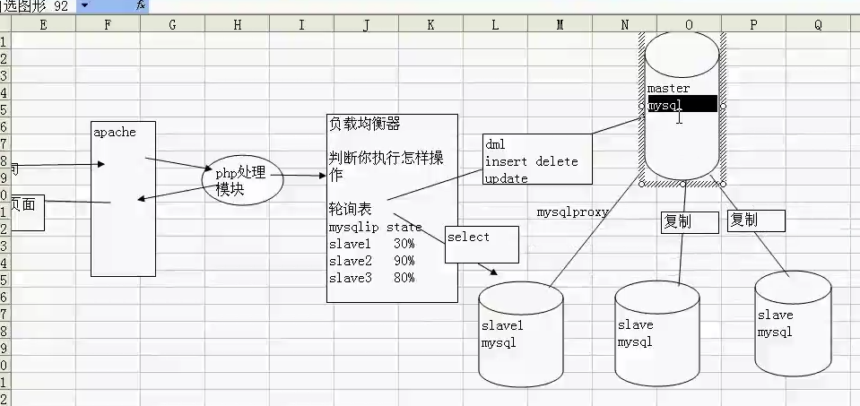
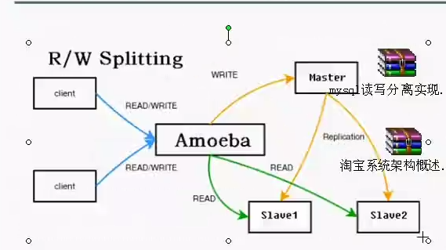

-----------------------------mysql增量备份
定义: mysql数据库会以二进制的形式, 把用户对mysql数据库操作(写) ,记录到文件中.
当用户希望恢复的时候,可以使用备份文件进行恢复.

- 增量备份会记录(dml语句, 创建表语句, 不记录select语句)
- 记录的是(a. 操作语句本身, b. 操作时间 c. position)

步骤:
- 配置mysql.ini或者mysql.conf文件, 启用二进制备份
在配置文件中添加: log-bin=d:/temp/mylog
意思是启用备份二进制, 文件存在d:/temp目录下. 文件名以mylog开头
- 重启生效.
Mylog.index 文件是默认的索引文件, 里面记录了都有哪些备份文件
Mylog.000001文件就是一个备份文件
- 可以使用mysqlbinlog程序来查看备份文件的内容.
进入到cmd控制台: mysqlbinlog 备份文件的路径

备份文件内容示例:
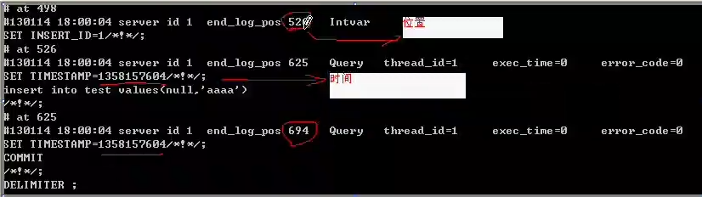

恢复命令:
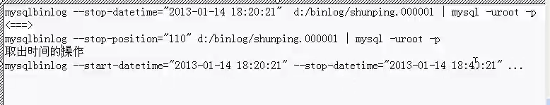

查看mysql执行中的事务
SELECT * FROM information_schema.INNODB_TRX

